（格式二之二十六）
固定資產累計減損變動明細表
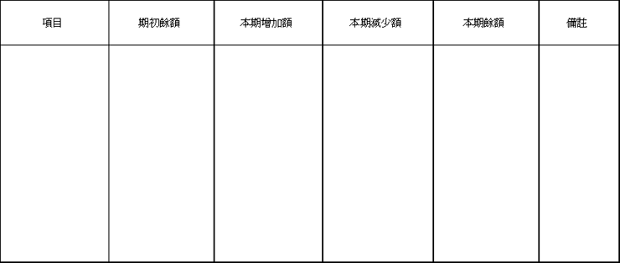
說明：按房屋、機器設備等分別列明。

